【第一天日报】 组名：___十一组___ 选题：__云南特色农业智能诊断与生产管理____ 填表人：_王艺霖_____

1. 今日完成了哪些具体工作？（请列3-5条，例如“写了ER图”、“调通了登录接口”）
1. 完成项目选题讨论，确定"云南特色农业智能诊断与生产管理平台"方向，明确三人分工（前端/业务后端/AI服务）
2完成数据库设计：14张表（users/farms/fields/crops/planting_cycles/observations/diagnosis_records/weather_records/market_prices/farming_tasks/knowledge_documents/model_versions/agent_runs/review_queue），含PostGIS地理空间索引和pgvector向量索引
3. 完成55+个RESTful API接口设计，统一/api/v1前缀、JWT认证、分页查询和JSON统一响应格式（code/message/data/timestamp）
4. 绘制系统架构图：Vue3前端 -> Spring Boot业务后端 -> FastAPI AI服务 -> PostgreSQL 16 + Redis + MinIO
5. 完成业务闭环数据流设计：建立农场->创建地块->登记作物->上传异常图片->AI识别->RAG检索->Agent综合->农技审核->生成任务->跟踪效果

2. 当前遇到的困难/阻塞是什么？（有就写，没有就写“无”）

pgvector和PostGIS的集成方案需要调研验证；向量维度（1536）和索引类型（IVFFlat vs HNSW）的选择需要进一步测试

3. 明天计划做什么？（列出1-3条）
1. 搭建Spring Boot 3.5 + Java 17项目骨架，完成Maven依赖配置
2. 实现JWT认证模块（注册/登录/Token刷新）和 Spring Security 基础配置
3. 配置MyBatis-Plus、Redis、MinIO等基础设施

4. Git提交记录（今日至少1次提交，填写Commit哈希或截图）：

70e19aa · a0e941b · d627094 · 179dfb5 — Initial commit + 业务后端与数据库设计规格文档
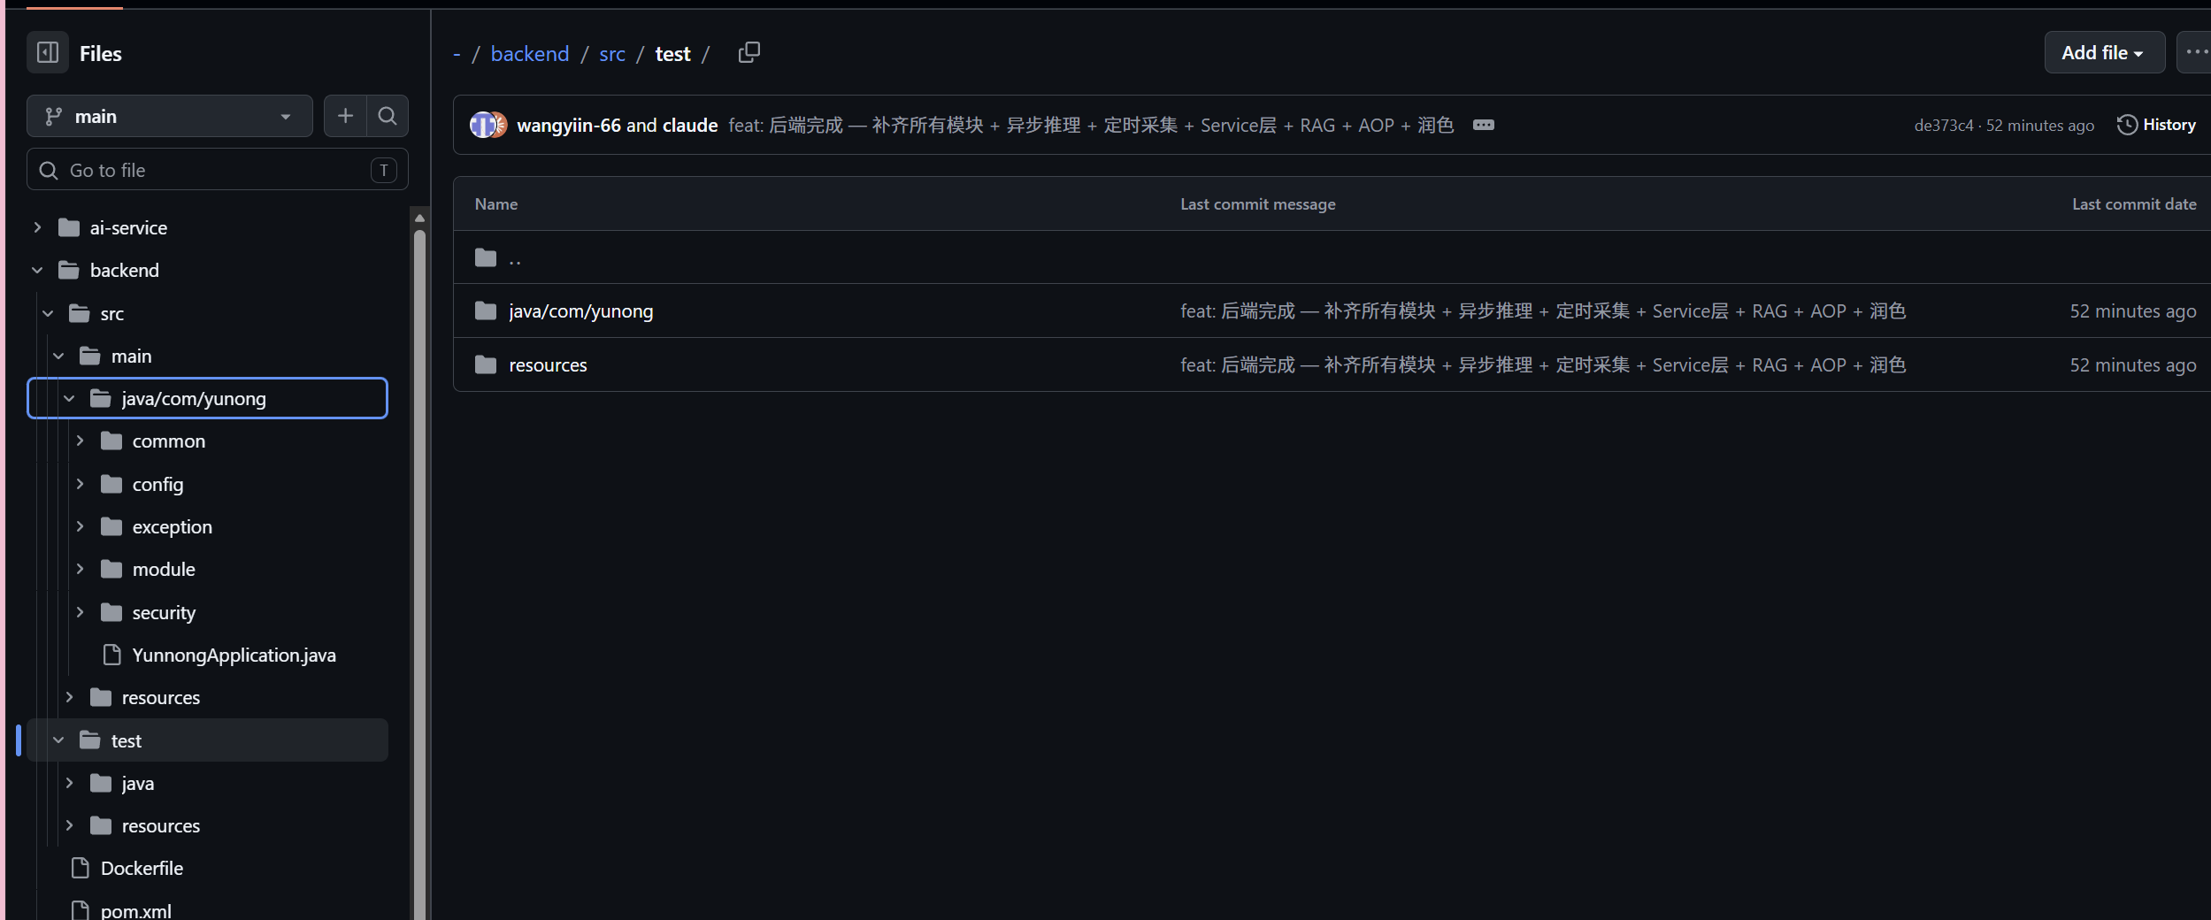

5. 今日整体进度自评（圈选）： 完成度约 __30__ %（0-100）

